Извещение о проведении аукциона
Администрация Юсьвинского муниципального округа Пермского края информирует о проведении торгов на право заключения договоров аренды муниципального имущества
в электронной форме
05 июля 2024 года в 10 часов 00 минут (местное время)
(дата и время начала приема предложений о цене от участников).
Организатор торгов: администрация Юсьвинского муниципального округа Пермского края, 619170, Пермский край, с. Юсьва, ул. Красноармейская, 14, телефон/факс (34246) 27442, 27535, адрес электронной почты: administration@yusva.permkrai.ru.
Оператор электронной площадки: АО «Сбербанк-АСТ», владеющее сайтом http://utp.sberbank-ast.ru/AP в информационно-телекоммуникационной сети «Интернет».
Адрес: 119435, г. Москва, Большой Саввинский переулок, дом 12, стр. 9, тел.: (495) 787-29-97, (495) 787-29-99.
Законодательное регулирование: Аукцион проводится в соответствии с Приказом ФАС России от 21.03.2023 № 147/23 «О порядке проведения конкурсов или аукционов на право заключения договоров аренды, договоров безвозмездного пользования, договоров доверительного управления имуществом, иных договоров, предусматривающих переход прав в отношении государственного или муниципального имущества, и перечне видов имущества, в отношении которого заключение указанных договоров может осуществляться путем проведения торгов в форме конкурса», Регламентом электронной площадки «Сбербанк-АСТ».
Способ торгов: открытый аукцион в электронной форме
Срок подведения итогов аукциона - определение победителя и подведение итогов аукциона состоится 05 июля 2024 года. Протокол об итогах аукциона подписывается и размещается продавцом не позднее рабочего дня, следующего за днем подведения итогов аукциона (следующий день, за днем проведения аукциона).

ЛОТЫ:
№ лота | Наименование объекта | Адрес объекта | Технические характеристики объекта | Срок действия договора | Начальная (минимальная) цена арендной платы (цены лота), руб. в месяц, с учетом НДС | Задаток 10% от начальной (минимальной) цены арендной платы (цены лота), руб. | Шаг аукциона, 5% от начальной (минимальной) цены арендной платы (цены лота), руб. | Целевое назначение муниципального имущества, права на которое передаются по договору
1 | Здание, назначение: нежилое  Здание,  наименование  котельная  назначение: нежилое  Земельный участок | Пермский край, Юсьвинский муниципальный округ, п. Кама, ул. Дальняя, д. 7  Пермский край, Юсьвинский муниципальный округ, п. Кама, ул. Дальняя, д. 7а  Пермский край, Юсьвинский муниципальный округ, п. Кама, ул. Дальняя, 7 | 1-этажное, назначение: нежилое здание, общая площадь 218,1 кв. м, кадастровый номер 81:05:1440003:221  1-этажное, назначение: нежилое здание, общая площадь 4,4 кв. м, кадастровый номер 81:05:1440003:222  Категория земель – земли населенных пунктов, площадь 4261 кв. м, вид разрешенного использования – образовательная деятельность, кадастровый номер 81:05:1440003:223 | 6 лет | 6 797,52 | 679,75 | 339,88 | Деятельность, не запрещенная действующим законодательством РФ
2 | Нежилое помещение,  назначение: нежилое | Пермский край, Юсьвинский муниципальный округ, с. Купрос, ул. Подгорная, д. 5 | Назначение: нежилое, общая площадь 40,1 кв. м, кадастровый номер 81:05:1150001:632 | 6 лет | 206,00 | 20,6 | 10,3 | Деятельность, не запрещенная действующим законодательством РФ
3 | Здание,  назначение: нежилое  Земельный участок | Пермский край, Юсьвинский муниципальный округ, с. Юсьва, ул. Попова, д. 6р  Пермский край, Юсьвинский муниципальный округ, с. Юсьва, ул. Попова, 6р | 1-этажное, назначение: нежилое здание, общая площадь 76,0 кв. м, кадастровый номер 81:05:0011057:52  Категория земель – земли населенных пунктов, площадь 430 кв. м, вид разрешенного использования – для оздоровительной деятельности, кадастровый номер 81:05:0011057:165 | 6 лет | 3 190,00 | 319,00 | 159,50 | Деятельность, не запрещенная действующим законодательством РФ
4 | Нежилые помещения, назначение нежилые | Российская Федерация, край Пермский, м.о. Юсьвинский, с Антипино, ул Мира, д 6 | Назначение: нежилые помещения, общая площадь 52,7 кв. м, кадастровый номер 81:05:0770001:331 | 6 лет | 3720,00 | 372,00 | 186,00 | Деятельность, не запрещенная действующим законодательством РФ

ФОТОТАБЛИЦА

Лот №1: Здание, назначение: нежилое; Здание, наименование котельная назначение: нежилое; Земельный участок
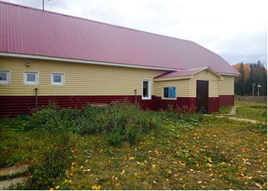 | 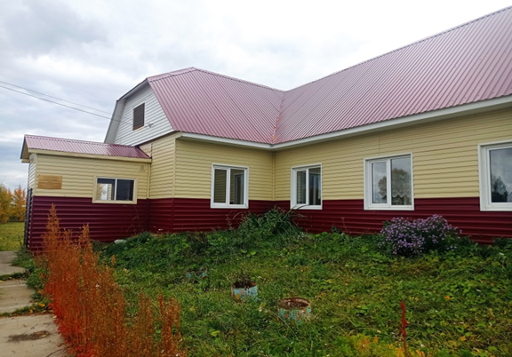
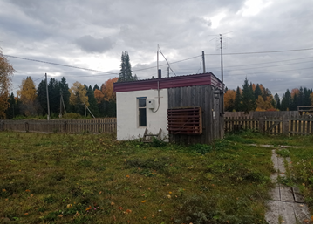 | 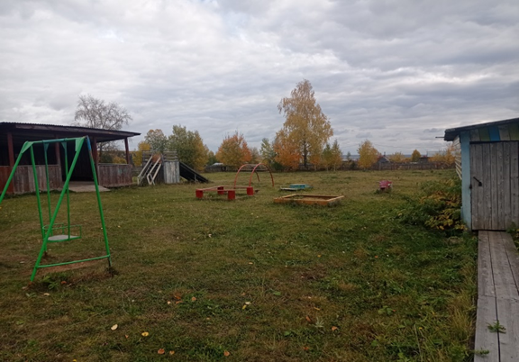

Лот № 2: Нежилое помещение, назначение: нежилое
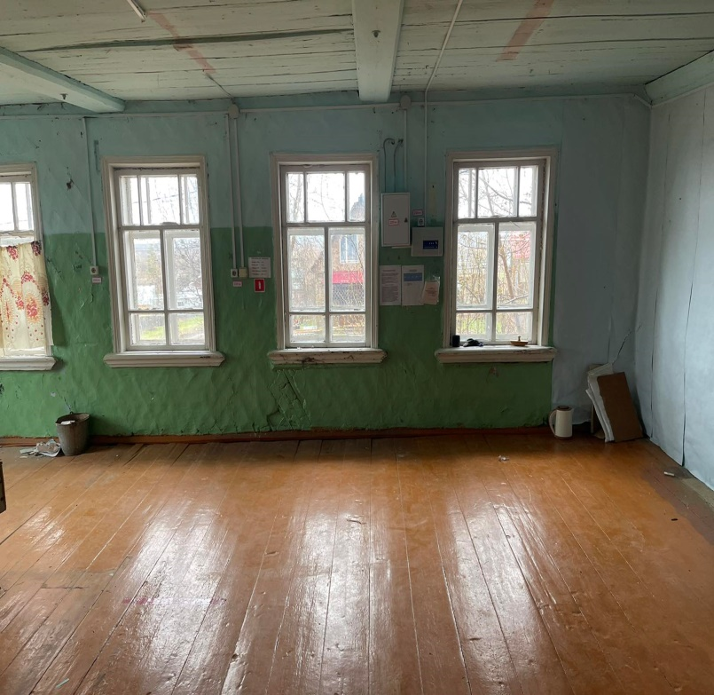 | 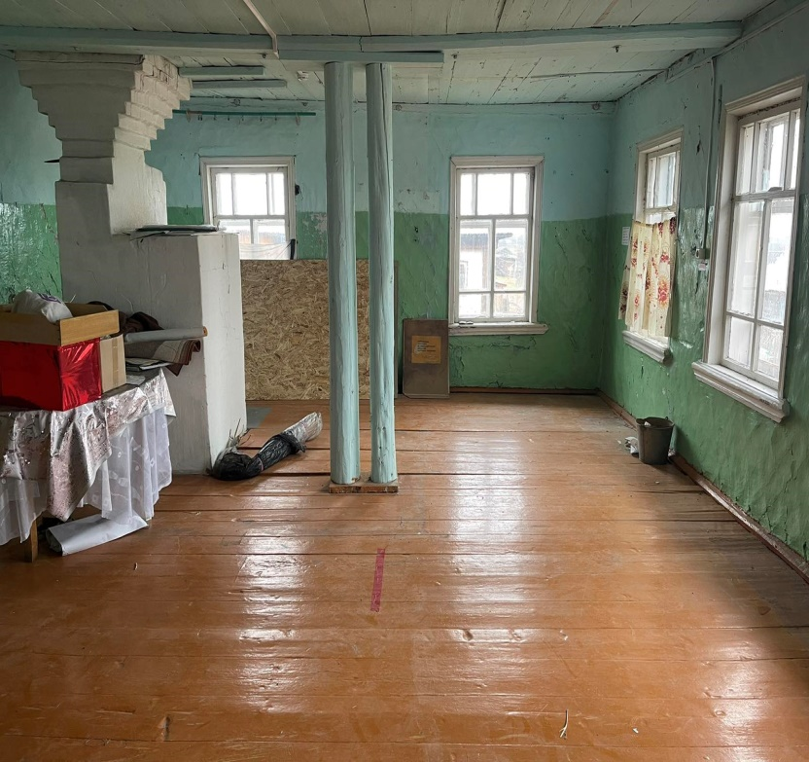
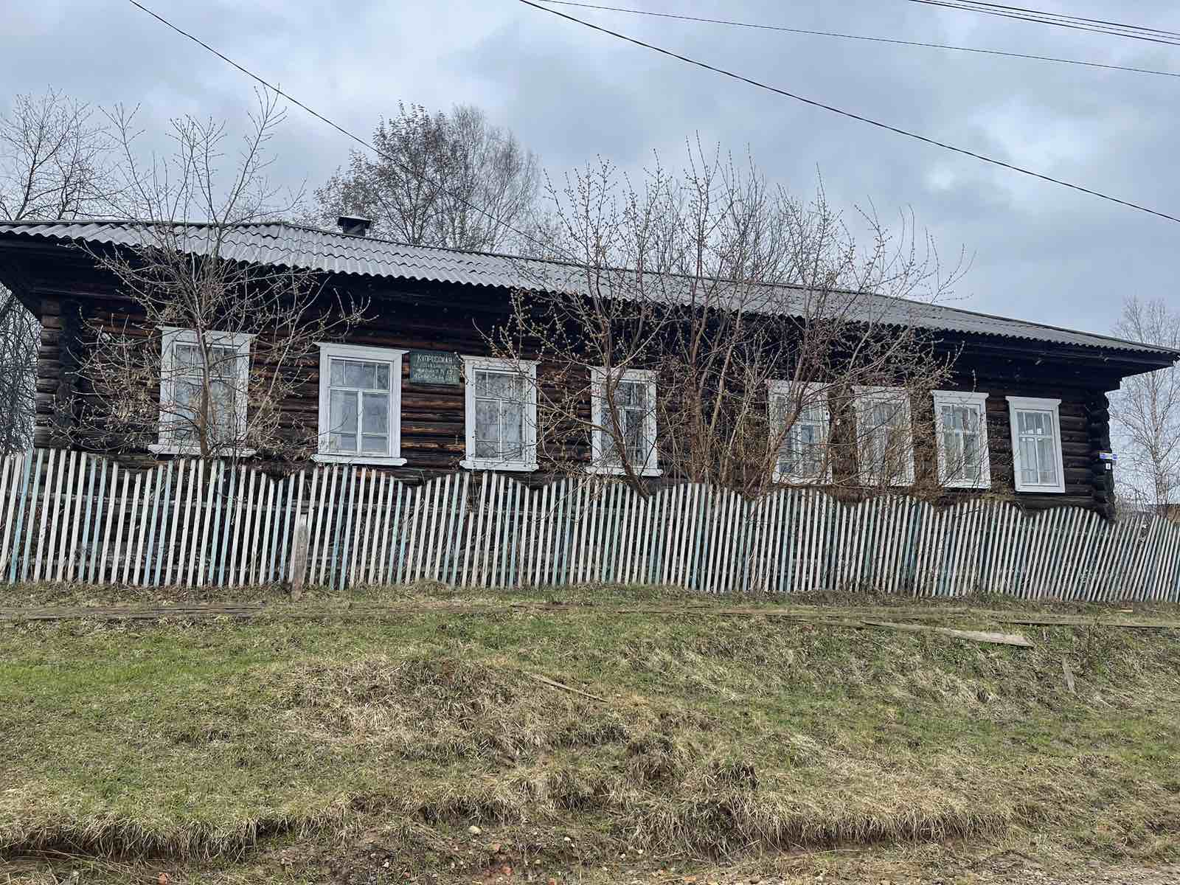

Лот № 3: Здание, назначение: нежилое; Земельный участок
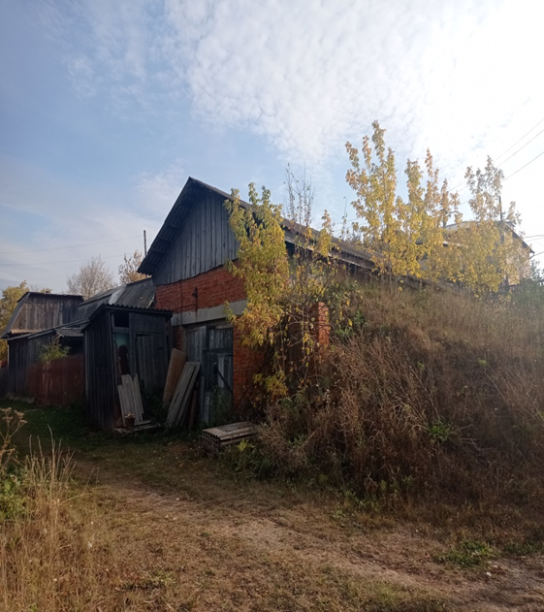 | 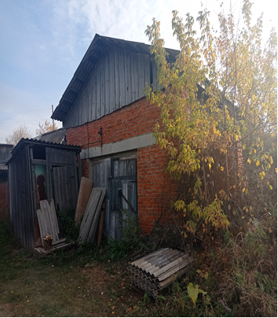
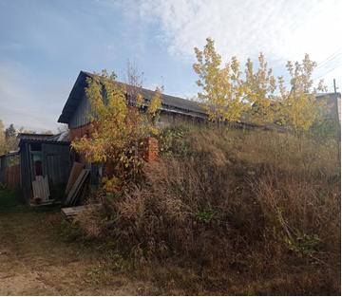 | 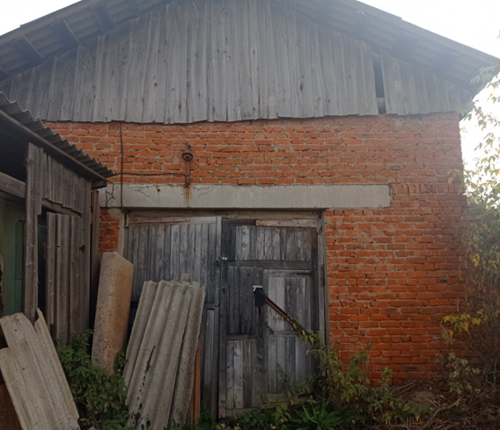
Лот № 4: Нежилые помещения, назначение нежилые
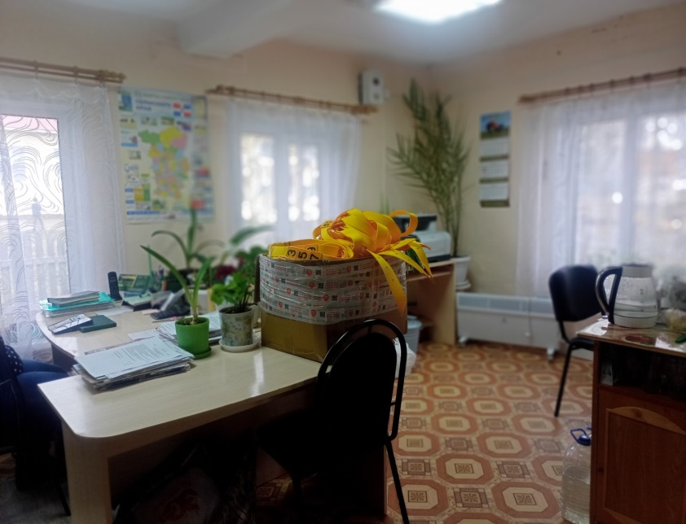 |  | 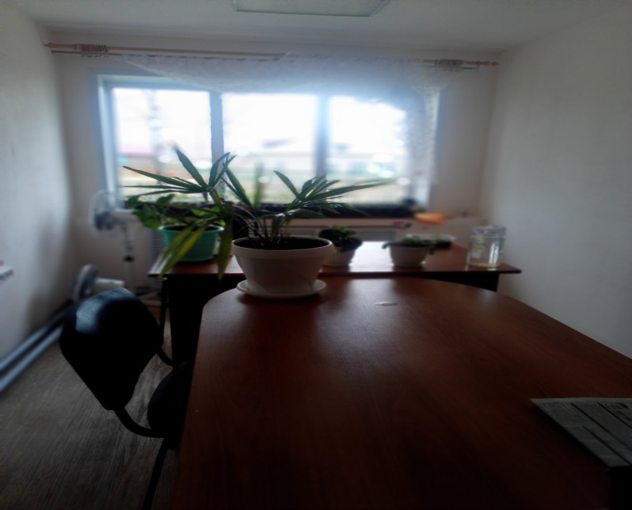
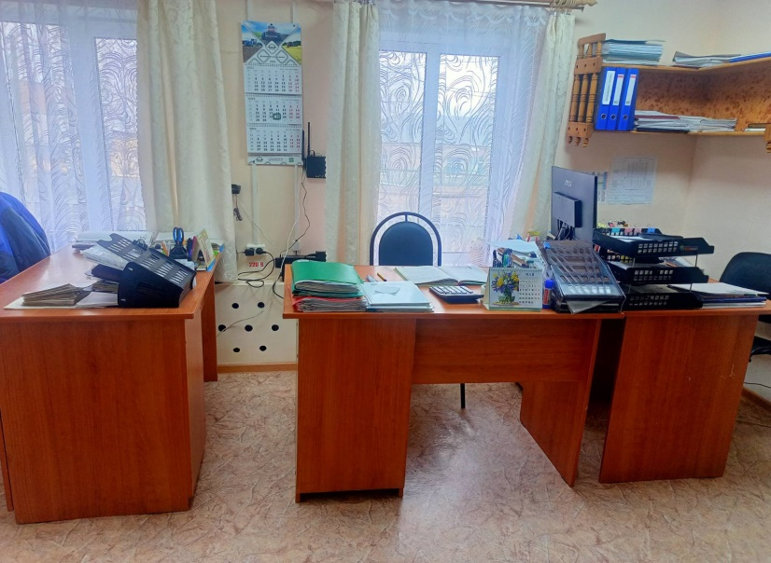 |  | 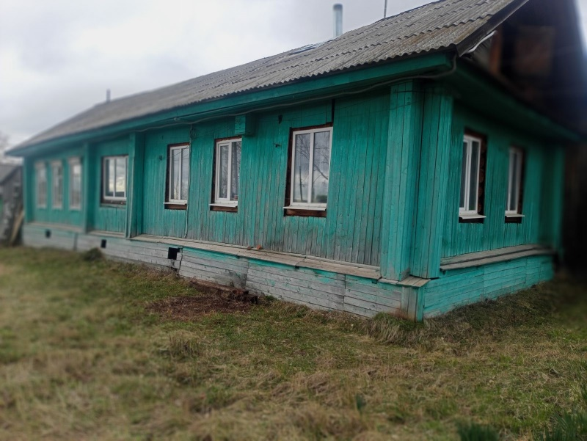

Основание проведения аукциона по заключению договора аренды – распоряжение администрации Юсьвинского муниципального округа Пермского края от 10.06.2024 № 272-р.

Порядок, дата и время окончания срока подачи заявок на участие в аукционе

Дата и время начала приема заявок на участие в аукционе – 13.07.2024г. в 19:00 (местное время).
Дата и время окончания приема заявок на участие в аукционе – 03.07.2024г. в 19:00 (местное время).
Дата определения участников аукциона – 04.07.2024г.
Место подачи заявок, Место проведения аукциона: электронная площадка – универсальная торговая платформа АО «Сбербанк-АСТ», размещенная на сайте http://utp.sberbank-ast.ru/AP в сети Интернет (торговая секция «Приватизация, аренда и продажа прав»).
Срок подведения итогов аукциона - определение победителя и подведение итогов аукциона состоится 05.07.2024 года. Протокол об итогах аукциона подписывается и размещается организатором не позднее рабочего дня, следующего за днем подведения итогов аукциона (следующий день, за днем проведения аукциона).
Электронный адрес сайтов в сети «Интернет», на которых размещена документация об аукционе www. admuswa.ru, www.torgi.gov.ru. Плата за предоставление документов об аукционе не взимается.
Заявка на участие в аукционе должна содержать: указать в соответствии с разделом 13 Приказа
Заявка на участие в аукционе подается в срок и по форме, которые установлены документацией об аукционе.
Заявка на участие в аукционе в сроки, указанные в извещении о проведении аукциона, направляется оператору электронной площадки в форме электронного документа и подписывается усиленной квалифицированной подписью заявителя.
Заявка на участие в аукционе должна содержать следующие документы и сведения:
1) полное и сокращенное (при наличии) наименования юридического лица или иностранного юридического лица (либо аккредитованного филиала или представительства иностранного юридического лица), адрес юридического лица или иностранного юридического лица (для аккредитованного филиала или представительства иностранного юридического лица - адрес (место нахождения) на территории Российской Федерации), фамилию, имя, отчество (при наличии), паспортные данные или данные иных документов, удостоверяющих личность в соответствии с законодательством Российской Федерации, адрес регистрации по месту жительства (пребывания) (для физического лица), номер контактного телефона, адрес электронной почты;
2) идентификационный номер налогоплательщика юридического лица (если заявителем является юридическое лицо), аккредитованного филиала или представительства иностранного юридического лица (если от имени иностранного юридического лица выступает аккредитованный филиал или представительство), физического лица, в том числе зарегистрированного в качестве индивидуального предпринимателя (если заявителем является физическое лицо, в том числе зарегистрированное в качестве индивидуального предпринимателя), аналог идентификационного номера налогоплательщика в соответствии с законодательством соответствующего иностранного государства (если заявителем является иностранное лицо), код причины постановки на учет юридического лица (если заявителем является юридическое лицо), аккредитованного филиала или представительства иностранного юридического лица (если от имени иностранного юридического лица выступает аккредитованный филиал или представительство), обособленного подразделения юридического лица (если от имени заявителя выступает обособленное подразделение юридического лица);
3) выписку из единого государственного реестра юридических лиц (если заявителем является юридическое лицо), выписку из единого государственного реестра индивидуальных предпринимателей (если заявителем является индивидуальный предприниматель);
4) надлежащим образом заверенный перевод на русский язык документов о государственной регистрации иностранного юридического лица в соответствии с законодательством соответствующего государства (если заявителем является иностранное юридическое лицо);
5) надлежащим образом заверенный перевод на русский язык документов о государственной регистрации физического лица в качестве индивидуального предпринимателя в соответствии с законодательством соответствующего государства (если заявителем является иностранное физическое лицо);
6) документ, подтверждающий полномочия лица на осуществление действий от имени заявителя - юридического лица (копия решения о назначении или об избрании либо приказа о назначении физического лица на должность, в соответствии с которым такое физическое лицо обладает правом действовать от имени заявителя без доверенности). В случае, если от имени заявителя действует иное лицо, заявка на участие в аукционе должна содержать также доверенность на осуществление действий от имени заявителя, выданную и оформленную в соответствии с гражданским законодательством Российской Федерации. В случае, если указанная доверенность подписана лицом, уполномоченным руководителем заявителя, заявка на участие в конкурсе должна содержать также документ, подтверждающий полномочия такого лица;
7) решение об одобрении или о совершении крупной сделки либо копию такого решения в случае, если требование о необходимости наличия такого решения для совершения крупной сделки установлено законодательством Российской Федерации, учредительными документами юридического лица и если для заявителя заключение договора, внесение задатка или обеспечение исполнения договора являются крупной сделкой;
8) информацию о непроведении ликвидации юридического лица, об отсутствии решения арбитражного суда о признании заявителя - юридического лица или индивидуального предпринимателя несостоятельным (банкротом) и об открытии конкурсного производства;
9) документ, содержащий сведения о доле Российской Федерации, субъекта Российской Федерации или муниципального образования в уставном капитале юридического лица (реестр владельцев акций либо выписка из него или заверенное печатью юридического лица (при наличии печати) и подписанное его руководителем письмо) - при проведении аукциона в соответствии с Постановлением N 739;
10) документы или копии документов, подтверждающие внесение задатка.
Информация и документы, предусмотренные подпунктами 1 - 4 и 8 пункта 103 настоящего Порядка, не включаются заявителем в заявку. Такие информация и документы направляются организатору аукциона оператором электронной площадки путем информационного взаимодействия с официальным сайтом.
В случае внесения заявителем изменений в информацию и (или) документы, направление которых в соответствии с абзацем первым настоящего пункта осуществляется оператором электронной площадки посредством информационного взаимодействия с официальным сайтом, такие внесенные изменения либо такие новые информация и (или) документы применяются к отношениям, связанным с участием в аукционе, заявка на участие в котором подана заявителем после размещения внесенных изменений, новой информации и (или) документов на официальном сайте.
Перечень документов и сведений, предъявляемых к составу заявки на участие в аукционе в соответствии с пунктом 103 настоящего Порядка, является исчерпывающим.
Организатор аукциона или специализированная организация обеспечивает осмотр имущества, права на которое передают по договору, в порядке, установленном в документации об аукционе, без взимания платы. Проведение такого осмотра осуществляется не реже чем через каждые пять рабочих дней с даты размещения извещения о проведении аукциона на официальном сайте, но не позднее чем за два рабочих дня до даты окончания срока подачи заявок.
При получении заявки на участие в аукционе оператор электронной площадки обязан направить заявителю уведомление о ее получении в течение одного часа с момента получения такой заявки. Заявитель вправе подать только одну заявку в отношении каждого предмета аукциона (лота).
Прием заявок на участие в аукционе осуществляется до даты и времени окончания срока подачи таких заявок.
Каждая заявка на участие в аукционе, поступившая в срок, указанный в извещении о проведении аукциона, регистрируется оператором электронной площадки с указанием даты, времени ее получения и порядкового номера заявки. В течение одного часа с даты и времени окончания срока подачи заявок оператор электронной площадки направляет организатору аукциона или специализированной организации заявки на участие в аукционе.
Полученные после окончания установленного срока приема заявок на участие в аукционе заявки не рассматриваются и в тот же день возвращаются оператором электронной площадки заявителям. Задаток возвращается указанным заявителям в течение пяти рабочих дней с даты окончания срока приема заявок.
Заявитель вправе отозвать заявку в любое время до установленных даты и времени окончания срока подачи заявок на участие в аукционе. Задаток возвращается указанному заявителю в течение пяти рабочих дней с даты поступления организатору аукциона уведомления об отзыве заявки на участие в аукционе.
Организатор аукциона вправе отказаться от проведения аукциона не позднее, чем за 5 дней до даты окончания срока подачи заявок на участие в аукционе.

Требование о внесении задатка, размер задатка, срок и порядок внесения задатка, реквизиты счета для перечисления задатка

Задаток для участия в аукционе вносится на счет Претендента, открытый при регистрации на электронной площадке.
Размер задатка:
ЛОТ № 1 - 679 (Шестьсот семьдесят семь) руб. 75 коп.
ЛОТ № 2 - 20 (Двадцать рублей) руб. 60 коп
ЛОТ № 3 - 319 (Восемьсот пятьдесят два) руб. 00 коп.
ЛОТ № 4 - 372 (Триста семьдесят два) руб. 00 коп.
Срок внесения задатка: денежные средства в сумме задатка должны быть зачислены на лицевой счет Претендента на универсальной торговой платформе АО «Сбербанк-АСТ» до подачи заявки на участие в аукционе.
Порядок внесения: Платежи по перечислению задатка для участия в торгах и порядок возврата задатка осуществляются в соответствии с Регламентом электронной площадки.
Данное информационное сообщение является публичной офертой для заключения договора о задатке в соответствии со ст. 437 Гражданского кодекса Российской Федерации, а подача претендентом заявки и перечисление задатка являются акцептом такой оферты, после чего договор о задатке считается заключенным в письменной форме.

Участники аукциона
Участниками аукциона могут являться только субъекты малого и среднего предпринимательства, физические лица, применяющие специальный налоговый режим "Налог на профессиональный доход", или организации, образующие инфраструктуру поддержки субъектов малого и среднего предпринимательства, имеющие право на поддержку органов государственной власти и органов местного самоуправления в соответствии с частями 3 и 5 статьи 14 Закона N 209-ФЗ, в случае проведения аукциона, участниками которого могут являться только субъекты малого и среднего предпринимательства, физические лица, применяющие специальный налоговый режим "Налог на профессиональный доход", или организации, образующие инфраструктуру поддержки субъектов малого и среднего предпринимательства, в соответствии с Законом N 209-ФЗ.

Дата и время начала рассмотрения заявок на участие в аукционе – 04.07.2024г. в 12:00 (местное время).
Дата и время начала проведения аукциона- 05.07.2024 г. в 12:00 (местное время).
Сроки и порядок оплаты по договору-
Договор аренды имущества заключается с победителем аукциона не ранее чем через десять дней и не позднее двадцати дней со дня размещения информации о результатах аукциона на официальном сайте www.torgi.gov.ru.

Срок, в течение которого организатор аукциона вправе отказаться от проведения аукциона: не позднее, чем за пять дней до даты окончания срока подачи заявок на участие в аукционе

Срок, в течение которого должен быть подписан проект договора: участником осуществляется в срок не ранее 10 дней, но не позднее 20 дней с даты подведения итогов аукциона.
В течение срока приема заявок заинтересованные лица могут ознакомиться с информацией о предмете торгов, с условиями договора аренды имущества в отделе муниципального имущества администрации Юсьвинского муниципального округа Пермского края ( т.3424627442) и на сайтах www. admuswa.ru, www.torgi.gov.ru. Адрес электронной почты организатора аукциона administration@yusva.permkrai.ru

Проект договора в электронной форме по каждому лоту прилагается отдельным файлом.

